Государственное учреждение образования

«Барсуковская базовая школа Климовичского района»

**Семинар-практикум**

**«Значение семейных традиций**

**в формировании и развитии ребёнка»**

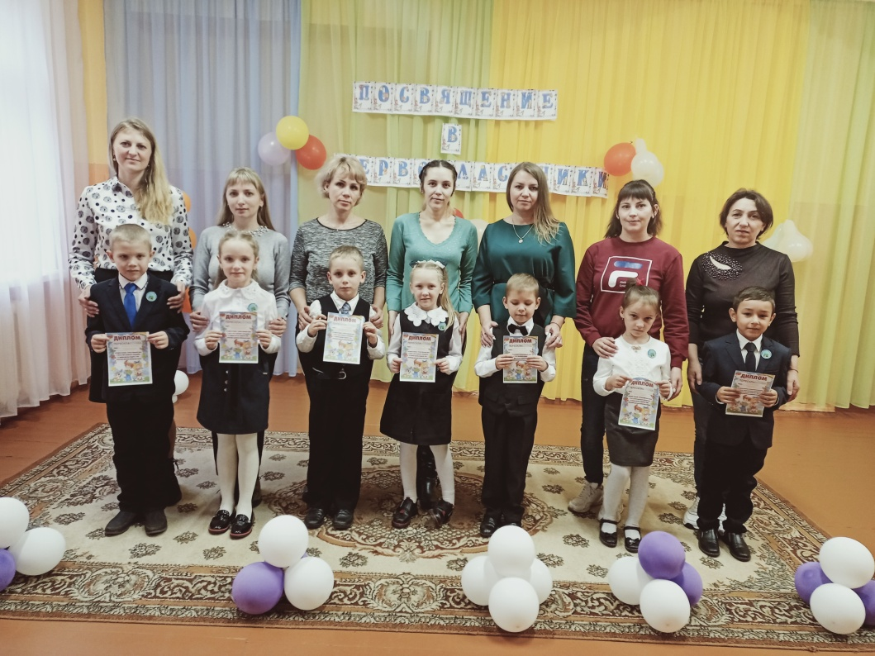

Новикова Людмила Владимировна,

учитель начальных классов

**Аннотация**

В данной работе предоставлена методическая разработка семинара-практикума с законными представителями учащихся I-х классов в рамках реализации республиканского проекта «Родительский университет» в учреждениях общего среднего образования.

Семья играет важную роль в становлении личности ребёнка. С появлением семьи создались семейные традиции, увлечения и хобби. Соблюдение семейных традиций вызывает у ребёнка сильные эмоции, откладывает впечатление в дальнейшей жизни, заставляет сопереживать, внимательно относиться к памяти прошлого, к своим историческим корням.

В настоящее время эта тема стала актуальна и особенно трудна. Большое значение имеет взаимодействие с родителями, их отношению к традициям, сохранению семейных связей. Поэтому так важно помочь родителям понять, что развитие личности ребёнка не должно идти стихийным путём. Сохраняя семейные традиции, формируем и развиваем ребёнка.

В рамках семинара-практикума планируется выступление и обмен опытом всех участников мероприятия.

**Цель:** повышениеуровня педагогической компетентности родителей в вопросах формирования и развития ребёнка через создание семейных традиций, развлечений, досуга.

**Задачи:**

* формировать активную педагогическую позицию родителей;
* поддерживать стремление родителей к саморазвитию;
* способствовать установлению в семье дружеских, доб­рых отношений;
* определить роль семьи в формировании личности ре­бенка;
* способствовать соблюдению имеющихся семейных тради­ций и появлению новых;
* формировать повышение статуса семьи в на­шем обществе.

**Форма проведения:** семинар-практикум

**Предварительная работа:**

* Оформить выставку детских рисунков на тему «Я и моя семья – счастье быть вместе»
* Опрос детей на тему: «Наши семейные традиции»
* Подготовить с детьми красочные конверты, в которые вложить рекомендации психолога для родителей

**Состав участников:** классные руководители, педагог-пси­холог, заместитель директора по воспитательной ра­боте, законные представители учащихся.

**Вопросы для обсуждения:**

1. Семейные традиции как средство семейного воспитания.
2. Разновидности семейных традиций, увлечений, хобби
3. Влияние семейных традиций на формирование лично­сти ребёнка.

**Практический блок:**

1. История семейных традиций, увлечений, хобби моей семьи.
2. Методические рекомендации для родителей.

**Оборудование:**

* Музыкальная колонка; карточки с рисунком: мама, папа, ребёнок; воздушный шарик; бумажные кирпи­чики для игры; презентация по теме; рекомендации психолога; ноутбук.

**Правила проведения:** все участники делятся на три группы (по количеству вопросов). Сначала проводится игра-жеребьёвка. Каждый участник вытягивает для себя   карточку с рисунком: мама, папа, ребёнок. Ко­манды  собираются по сюжетному рисунку. В каждой ко­манде есть участник, который готовил вопрос по теме меро­приятия.

**Ход мероприятия**

**I часть**

Вступительное слово ведущего:

Здравствуйте, уважаемые родители! Наша сегодняшняя встреча посвящена значению семейных традиций, увлече­ний, хобби в формировании и развитии ребёнка. Что такое семейные традиции? Считаем ли мы – современные роди­тели – традиции важнейшим средством воспитания в се­мье? И прежде чем начать наше мероприятие, я предлагаю вам поиграть.

***Игра*.**  Из давних времен до нас дошли сказки, пословицы и поговорки о семье. Сейчас мы с вами их вспомним, я начинаю, а вы – заканчиваете.

* В гостях хорошо, а (дома лучше);
* Не красит изба углами, а (красит пирогами);
* Дети не в тягость, а (в радость);
* Когда семья вместе и (сердце на месте);
* Мать кормит детей, как (земля людей);
* Нет дороже (отца с матерью);
* Семья это (семь я).

**Ведущий:**

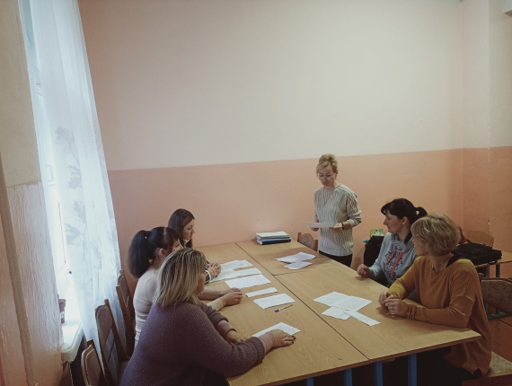Готовясь к этому мероприятию, с учащимися I-х классов была проведена беседа на тему: «Наши семейные тради­ции, увлечения, хобби». Выяснилось, что большинство де­тей не знают, что у них есть семейные традиции. Предла­гаю вам поразмышлять, что означает слово «традиция» (высказывания родителей первой группы). Послушайте и проанализируйте, насколько данное определение совпа­дает с Вашими представлениями о семейных традициях.

(Выступление классного руководителя «Семейные тради­ции, увлечения, хобби как средство семейного воспита­ния») [Приложение 1]

**Ведущий:**

Закройте глаза, произнесите слово «детство» и подумайте, что для каждого из вас оно обозначает. (Родители второй группы высказывают свои мысли).

**Ведущий:**

Наряду с любимыми людьми, родным домом в сознании возникнет что-то особенное, присущее только вашей се­мье. Это «что-то» и есть семейная традиция. А запомина­ется она только потому, что много раз повторялась, прочно поселилась в детской памяти и уже неразрывно связана с определенной реакцией на какое-либо событие. Какие традиции, увлечения, хобби живут в вашем доме? Наверняка те, которые запомнились Вам в детстве.В каж­дой семье свои традиции.

(Выступление классного руководи­теля «Разновидности семейных традиций»)

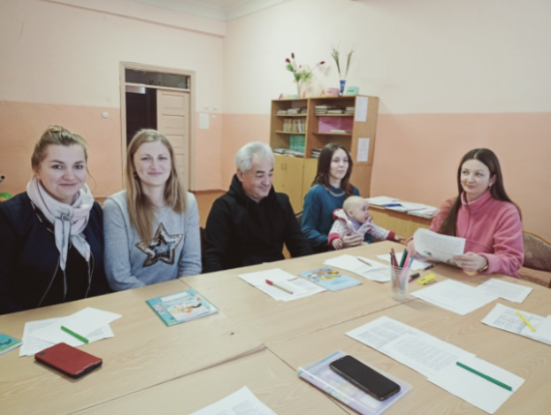 [Приложение 2]

**Ведущий:**

Пришло время немного поиграть. Сосчитайте, сколько чело­век в семье:

Послушай, вот моя семья

Дедуля, бабушка и брат.

У нас порядок в доме, лад

И чистота, а почему?

Две мамы есть у нас в дому,

Два папы, два сыночка

Сестра, невестка, дочка.

А самая младшая – я.

Какая же у нас семья?

*(6 человек)*

Семейные традиции сближают, в семье появляются общие интересы. Родители и дети больше проводят времени вме­сте. Им есть о чем поговорить, поделиться сокровенным, посоветоваться.

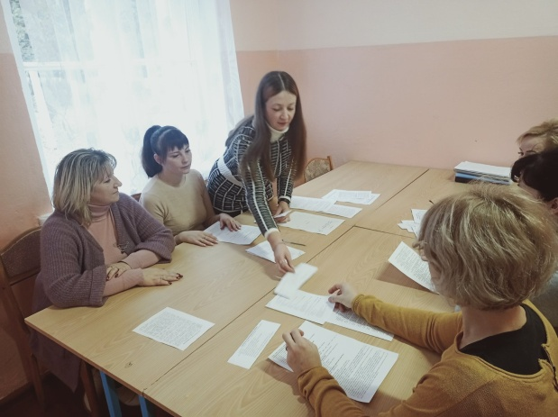- Как влияют семейные традиции на формирование лично­сти ребёнка? (Высказывания родителей третьей руппы).

(Выступление педагога-психолога «Влияние семейных тради­ций на формирование личности ребёнка») [Приложе­ние 3]

**Ведущий:**

Семейные традиции сближают, в семье появляются общие интересы. Родители и дети больше проводят времени вме­сте. Им есть о чем поговорить, поделиться сокровенным, посоветоваться. Не зря говорят: «Мой дом - моя кре­пость».

Дом – это целый мир. Он даёт тепло, уют, покой; спасает от холода, дождя, ветра. У каждого человека должен быть дом, и не просто крыша над головой, а место, где его лю­бят и ждут, понимают, принимают таким, каков он есть, место, где человеку тепло и уютно. Сейчас мы построим дом своей мечты.

**Игра «Дом моей мечты»** [Приложение 4]

(Родители рассказывают о своих семейных традициях, увле­чениях, хобби и на доске строят из кирпичиков дом) [Приложение 5]

**Ведущий:**

Вот такой красивый дом у нас получился. Чтобы он был уютным, гостеприимным, неповторимым, прочным и долго­вечным, я предлагаю поселить в нём самые лучшие семейные ценности.

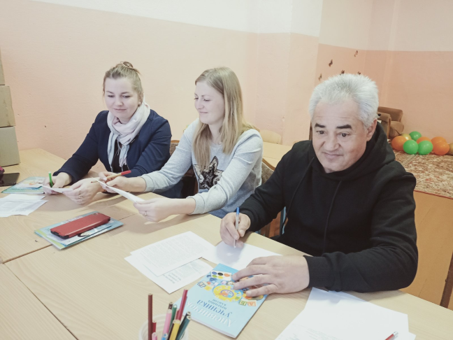

**Игра «Шарик пожеланий».** Все станем в круг, переда­вая шарик друг другу будем называть те ценности, кото­рые очень нужны для семейного счастья.

(Участники садятся в круг и называют семейные ценности. Напри­мер: уважение, любовь, доверие, верность и т.д.)

**Ведущий:**

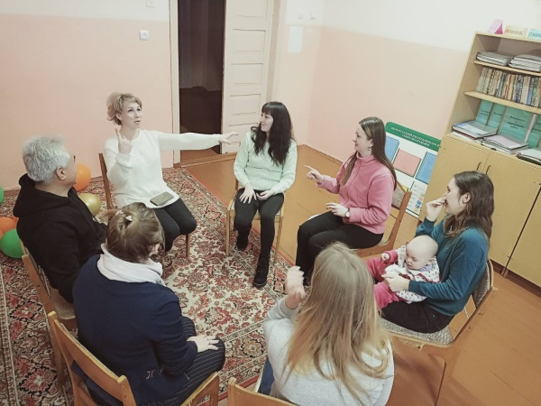 Мы с Вами разобрали, что такое семейные традиции, при­вели примеры семейных традиций для детей. Поняли за­чем они нужны в жизни каждой семьи.

Ведь первостепенной задачей семейных традиций явля­ется создание крепкой и дружной семьи! Где все любят и ценят друг дружку, имеют общие интересы и цели, умеют весело и с удовольствием проводить время вместе.

Детвора проносит семейные традиции своей семьи через года и передаёт их уже своим деткам. Так поддерживается связь поколений.

Наше мероприятие завершилось.

Желаю, чтобы в ваших семьях всегда были положитель­ные эмоции от тёплых воспоминаний.

**Семейные традиции**

**как средство семейного воспитания**

Что такое семейные традиции? Вот что говорят толковые словари по поводу семейных традиций: ***«Семейные тради­ции*** – ***это обычные принятые в семье нормы, ма­неры поведения, обычаи и взгляды, которые переда­ются из поколения в поколение».***

Мало кто любит, когда ему навязывают что-то новое, но при этом, уважает и принимает традиции. Если Вы хотите, чтобы в семье был порядок, устанавливайте свои тради­ции для своей семьи.

Многие традиции, которые делали семью – семьёй, были потеряны. Многие семьи и по сей день больше напоми­нают людей, которые живут под одной крыше, при этом, не имея ничего общего, даже порою, не зная друг друга.

А ведь именно семья даёт ощущение стабильности и за­щиты с самого раннего детства, которые мы проносим че­рез всю нашу сознательную жизнь и передаём нашим де­тям, и так из поколения в поколение, набираясь мудрости и опыта.

Поэтому, ***традиции*** – ***это основа уклада семьи, семьи*** – ***дружной крепкой, у которой есть будущее.  «Традиция» переводится как исторически сложившиеся и передавае­мые из поколения в поколение формы деятельно­сти и поведения, и соответствующие им обы­чаи, правила, ценности.***

Воспитание ребёнка начинается с отношений, которые ца­рят в семье между родителями. В сознании детей откладыва­ются привычки, подобные взрослым, вкусы, при­страстия, предпочтения задолго до того, как начина­ется процесс осознания происходящего.

***Именно с семьи начинается и приобщение к культуре, ребёнок осваивает основы материальной и духовной куль­туры. В условиях семьи, формируются и человече­ские формы поведения: мышление и речь, ориентация в мире предметов и отношений, нравственные качества, стремления, идеалы.***

Именно семья рождает ощущение преемственности поколе­ний, а через это, причастность к истории своего рода, и развитие идеалов патриотизма. Семья, обеспечив стабильность, раскрывает способности, силы в члене се­мьи. ***Семейные традиции*** – ***это духовная атмосфера дома, которую составляют: распорядок дня, уклад жизни, обычаи, а также привычки обитателей.***

Формирование традиций нужно начинать ещё в самом на­чале создания семьи, когда дети пока не появились или ещё маленькие. Традиции должны быть простыми, но ни­как не надуманными.

Чем счастливее были традиции и интереснее познание мира в родительской семье, тем больше радости будет у малыша и в дальнейшей жизни.

**Роль семейных традиций в жизни малышей.**

Дают возможность оптимистично смотреть на жизнь, ведь «каждый день – праздник».

Дети гордятся своей семьёй.

Малыш ощущает стабильность, ведь традиции будут выпол­нены не потому, что так надо, а потому, что так хо­чется всем членам семьи, так принято.

Детские воспоминания, которые передаются в следующее поколение.

**Правила, которых нужно придерживаться, если Вы ре­шили создать новые традиции.**

Традиция повторяется всегда, ведь она – традиция.

Событие должно быть ярким, интересным для родных, позитивным.

Она может задействовать запахи, звуки, зрительные об­разы, что-то, влияющее на чувства и восприятие.

***Но традиции*** – ***это не только праздники. Это образ и стиль жизни. Это то, что принято в семье: уважать старших, помогать друг другу, выполнять работу вме­сте, устраивать воскресные обеды.***

Традиций не обязательно должно быть много. Они просто должны быть. Это – детство ваших детей, то, чем они его особенно запомнят. Поэтому берегите свои хоро­шие семейные традиции и передавайте их своим детям, что бы они могли передать их своим.

**Разновидности семейных традиций, увлечений, хобби**

***Традиция 1. Семейные праздники***

- Нужны ли праздники для детей в семье, как вы думаете? (ответы).

- Конечно да, ребенку для полноценного развития празд­ник просто необходим.  Для ребенка праздник совсем не то, что для нас взрослых. Праздник – это незабываемое событие в детской жизни. Каждый ребенок считает дни от праздника до праздника, как и мы, свои годы от одного события до другого.

- А вы устраиваете детские праздники в семье? Как вы это делаете? (ответы). Нужно запомнить, праздник не для взрос­лого, а для ребенка. Часто можно наблюдать такую картину: малышу скучно на своем дне рождения (о нем все забыли) или наоборот все внимание на него и ребенок свидетель взрослых разговоров и участник, тогда он привы­кает быть в центре внимания, что развивает в нем нескромность, развязность.

- Не заставляйте ребенка выступать, если он не хочет. Он должен сам выразить свое желание спеть, рассказать стихо­творение.

- Как вы считаете, нужно ли оформлять квартиру к празд­нику?  Для чего это нужно? Что это дает ребенку? (ответы родителей)

- Важно принимать участие всем и детям, и взрослым?

- Все любят, когда им дарят подарки, а особенно дети.  Вы дарите своим детям подарки? Какие? (ответы родите­лей). Каждая игра или игрушка должна развивать память, мышление, внимание ребенка. Развивать физически: мячи, скакалки, обручи. Для развития мелкий моторики – каран­даши, мелки, фломастеры, краски, пластилин. При этом необходимо обратить внимание на то, с каким настрое­нием ребенок принимает подарок и как благодарит за него.

- Хорошо если вы будете фотографировать ребенка в кругу семьи в день рождения. Также проду­майте программу для развлечений, приобретите для игр и аттракционов разные безделушки, от выдумки и фантазии взрослых зависит успех детского творчества.

***Традиция 2. Родословная***

- Каждый из нас продолжатель своего рода. И корни каж­дого рода, как и корни дерева, уходят далеко в старину. И тот род силен, кто помнит своих предков и бережет.

- Попробуйте составить свою родословную, начните с себя (5мин. задание).

- Кто придумал для Вас имя? Откуда родом ваши роди­тели? Дедушки? бабушки? Кто придумал имя для Вашего ребенка?

- Будет очень здорово, если вы начнете собирать историю своего рода. Это будет своеобразный мостик между поколе­ниями ваших предков и потомков. Это будет ваша семейная биография, о которой можно просто и доход­чиво рассказать детям.

***Традиция 3. Семейные архивы***

- Это не прошлое, это всегда будущее. Семья обязательно должна иметь свой архив: грамоты, медали отцов, де­дов, историю своего рода и фамилии.

- Подумайте, а что еще поможет вам сохранить историю семейного рода (семейный альбом). Конечно же – семей­ный альбом.

***Традиция 4. Семейный альбом***

- Это огромное пространство нашей жизни, с одной стороны, просто и понятное ребенку, с другой – загадоч­ное и удивительное.

- Когда вы листали в последний раз свой семейный альбом? Рассматривание фотографий, оформление стра­ниц альбома – именно такое общение необходимо ребенку в его совместной деятельности с родителями. Образ на фото­графии всегда ассоциируется каким-либо рассказом из жизни членов семьи, это вызывает живой интерес ре­бенка и стимулирует его запоминание.

**Традиция 5. Семейный отдых на природе**

- У кого из вас есть такая традиция – выезжать на природу (на дачу) вместе с ребенком? Природа оказывает на ребенка положительное влияние.  Развивает личность дошкольника, дает возможность хорошего общения с ребен­ком.  Прогулки на природе благоприятно влияют на здоровье человека, развивают его, учат беречь окружаю­щую природу, знакомится с жизнью растений, животных, птиц, насекомых.

**Традиция 6. Семейное посещение театров, му­зеев, выставок**

- А теперь узнаем, кто же из вас постоянно ходит с детьми в музеи, театры, выставки? (ответы родителей)

- Человеку во все времена свойственно стремление к красоте. Как мы знаем, каждый народ имеет свою куль­туру, обычаи, традиции. Мы взрослые должны способство­вать приобщению детей к большому и слож­ному миру красоты, природы, искусству. Посещение му­зеев должно стать праздником не только для ребенка, но и для всей семьи.

**Традиция 7. Коллекционирование**

- Очень хорошо, когда в семье есть традиция. А если же нет, то можно предложить – коллекционирова­ние.  Собирать всем вместе какие-либо коллекции, осо­бенно после посещения музея появляется выбор (от­крытки, книги, фигурки, ракушки, коряги, фантики, марки). В результате этого у ребенка пробуждается потреб­ность к сознательной деятельности, умение ценить красивое и уважать труд людей. Одна из важнейших на­ших задач – помочь ребенку успешно войти в современ­ный мир, занять там достойное место в системе отноше­ний с окружающими людьми.

**Традиция 8. Совместные игры с ребенком**

- Какие игры вам нравились в детстве?

- А в какие игры вы играете со своим ребенком?

- Вы знаете, какой вид деятельности является ведущим в дошкольном возрасте? Мы с уверенностью можем ска­зать «Детство – игра, игра – это детство».

- Детство дано для того, чтобы подготовить ребенка к вхож­дению в довольно сложную социальную жизнь, попол­ниться эмоциями, переживаниями.

И основ­ная задача подготовки к этому ложится на вас – родите­лей.   Игра – это жизнь ребенка и выбор игр должен стать традиционной в каждой семье. Игр и игрушек много. Сле­дует внимательно подходить к их подбору. Играть надо в различные игры: настольные, подвижные, словесные, разви­вающие.

- Очень хороши игры такого типа: лото, домино, шашки, шахматы. Рекомендуем вам обязательно играть в игры с природным и бросовым материалом. Например, «Угадай, с какого дерева фрукт?», «Кто, кем был?», «Что может ле­тать?», «Найди похожее на апельсин».

- В ваших силах вырастить детей грамотными, образован­ными, воспитанными, любящими и почитающими родите­лей, знающими свою родословную.

Существует множество вариантов для семейных хобби, этот список практически бесконечен. В основном такие хобби подбираются в зависимости от интересов и увлечений каждого из членов конкретной семьи.

* **Так, многие люди увлекаются походами.** Зачастую такое увлечение становится в семье общим.
* **Ещё один вариант семейного хобби – это кулинария.** Собравшись всей семьёй на кухне, можно приготовить домашнюю выпечку, десерт или даже несколько разных блюд для праздничного ужина. Однако стоит учесть, что при занятии кулинарией каждый из членов семьи должен быть при деле.
* **А некоторые семьи часто занимаются совместной творческой деятельностью, выбирая в качестве хобби тот или иной вид рукоделия.**Как правило, предпочтение отдается такому виду рукоделия, которое отличается длительностью и кропотливостью работы – это необходимо для того, чтобы в процессе создания поделки участвовала вся семья.
* **Ещё один вариант семейного увлечения – это настольные игры.** Разные «ходилки», «Монополия», «Крокодил» и не только – всё это подойдёт для семейного времяпрепровождения.
* **Отдельно стоит сказать про такую настольную игру, как собирание пазлов.**Такое занятие может объединить всех. Чтобы собирание пазлов стало совместным увлечением, придётся приобрести несколько наборов с большим количеством деталей.
* **Не менее популярным вариантом для семейного времяпрепровождения является совместное занятие спортом.** Это может быть бег, катание на лыжах или коньках, футбол, велопрогулки, плавание или что-то ещё. Неважно, какому виду спорта вы отдадите предпочтение, самое главное, чтобы он пришёлся по душе всем – и детям, и взрослым. Такое увлечение не только сплотит членов семьи друг с другом, но ещё и улучшит их здоровье, физическую форму и выносливость
* **Раз уж речь зашла о фотоснимках, то нельзя не сказать и о семейных фотосессиях.** Для некоторых семей они становятся настоящей традицией: они нанимают фотографа и арендуют фотостудию, чтобы сделать красивые совместные фотографии. Такие совместные снимки отлично подойдут для семейного альбома, их будет приятно пересматривать в дальнейшем, особенно, когда дети подрастут.

Ребенок – это что-то вроде губки, так часто говорят и это действительно так, ведь малыш всегда ориентируется на то, чем занимаются его родители. Вообще, если вовремя увлечь, то у тебя получится создать из сына или дочери крутого спортсмена или специалиста в своем деле. Но так как речь идет о чем-то своем, домашнем, таким как семейные интересы, то делать надо всё вместе, наслаждаясь и кайфуя от процесса. А профессионалом в своем деле ребенок может стать позже, если захочет этим заниматься во взрослой жизни. Семейные хобби – это то, что помогает тебе сплотить семью, жить вместе счастливо и хорошо. Если ты привьешь ребенку такой стиль жизни, то он в будущем будет искать себе друзей и любимых, которые будут разделять с ним его увлечения. И это прекрасно, ведь тогда он будет счастлив. А это главное.

**Влияние семейных традиций на**

**формирование личности ребенка**

Семейные традиции и домашние ритуалы важны для де­тей гораздо больше, чем для взрослых.

Смысл ритуалов и домашних традиций именно в том, что события следуют одно за другим в однажды заведен­ной последовательности: день за днем, месяц за месяцем, год за годом в том, что они соблюдаются несмотря ни на что. Уверенность в этом привносит в детскую жизнь чув­ство стабильности, снимает тревогу и утешает в моменты огорчений.

Ребенок воспринимает мир глазами взрослых – его роди­телей. Папа и мама формируют детскую картину мира. То, как ребенок впоследствии отнесется к себе, окру­жающим и жизни в целом – целиком и полностью зави­сит от родителей. Жизнь может представляться ему бесконечным праздником или увлекательным путешест­вием, а может видеться, как скучный, неблагодарный и тяжелый труд.

Психологи уверяют, что детям семейные традиции не­обычайно важны: с регулярно повторяющимися собы­тиями к детям приходит ощущение стабильности мира, сохраняется и укрепляется связь между поколениями и теп­лые, нежные отношения между родителями и повзрослев­шими детьми. Семья – это не только общий быт, бюджет и отношения между членами семьи. Это и осо­бый дух, неповторимый уют и атмосфера, характерная только для вашей семьи.

Как же влияют на ребенка семейные традиции и ритуалы:

* позволяют ощущать стабильность жизненного уклада;
* дают чувство уверенности в окружающем мире и защищенно­сти;
* настраивают на оптимизм и позитивное восприятие жизни;
* создают неповторимые детские воспоминания, о которых ребёнок будет когда-нибудь рассказывать своим детям;
* позволяют ощутить гордость за себя и свою семью.

Семейные традиции – это то, что сплачивает семью, де­лает нас дружнее и крепче. На традициях основаны воспи­тание, правила поведения и духовность. А это зна­чит, что семья выдержит любые трудности, и будет идти по жизни смело и уверенно.

Думаю, каждому хочется, чтобы его дом был уют­ным, гостеприимным, неповторимым, чтобы всегда, где бы он ни находился, он знал, что его ждут дома, всегда вы­слушают и поймут, помогут в трудную минуту. По­этому в семье должны бытовать традиции, которые дети должны перенять и перенести в свои будущие семьи.

***Общие рекомендации по формированию эмоционально-положительных взаимоотношений детей и родителей***:

1. Эмоциональное выражение чувств. Для ребенка очень важна атмосфера, которая создается в семье. «Холод­ный» родитель не сможет показать ребенку всю кра­соту окружающего мира, всю гамму чувств и эмоций в человеческих отношениях, и, следовательно, научить любви.

2. Прикосновение. Любому ребенку необходима ласка. Достаточно пожелать доброе утро, обнять, чтобы ребенок весь день чувствовал вашу поддержку.

3. Слова поощрения. Мы редко хвалим ребенка, заме­чая только их ошибки. Очень важна своевременная по­хвала, одобрение, поддержка. Но необходимо помнить, что нельзя хватить не по делу: иначе он научиться обманы­вать - ведь в глубине души он чувствует, что его хвалят не по заслугам.

4. Забота и помощь. Это может быть помощь в подго­товке школьных предметов, проведения праздников. Но помогать ребенку - это не значит делать за него, а делать вместе, передавая ему все больше и больше инициативы, приучая к ответственности. Пользы от такого совместного творчества будет намного больше, чем от постоянной опеки.

5. Время. Некоторые родители переживают, что прово­дят слишком мало времени в силу различных обстоя­тельств. Однако, важное значение имеет то, как именно вы его проводите. Пусть хотя бы на несколько ми­нут интересы ребенка станут вашими.

6. Совместная деятельность. Ребенок всегда с радо­стью принимает участие в мероприятиях, проводимых семьей. Можно поручить ребенку часть работы, которая ему по силам, включая в «круг взрослых» обязанностей, подчеркивая важность его труда для общего дела.

Таким образом, анализирую роль семьи, как фактор раз­вития ребенка, мы видим, что именно в семье происхо­дит формирование вступившего в жизнь человека; она стано­вится тем первым домом, в котором человек вырас­тает и получает первые жизненные уроки, в котором он получает поддержку и помощь.

***Общие рекомендации по формированию эмоционально-положительных взаимоотношений детей и родителей***:

1. Эмоциональное выражение чувств. Для ребенка очень важна атмосфера, которая создается в семье. «Холодный» родитель не сможет показать ребенку всю красоту окружающего мира, всю гамму чувств и эмоций в человеческих отношениях, и, следовательно, научить любви.

2. Прикосновение. Любому ребенку необходима ласка. Достаточно пожелать доброе утро, обнять, чтобы ребенок весь день чувствовал вашу поддержку.

3. Слова поощрения. Мы редко хвалим ребенка, замечая только их ошибки. Очень важна своевременная похвала, одобрение, поддержка. Но необходимо помнить, что нельзя хватить не по делу: иначе он научиться обманывать - ведь в глубине души он чувствует, что его хвалят не по заслугам.

4. Забота и помощь. Это может быть помощь в подготовке школьных предметов, проведения праздников. Но помогать ребенку - это не значит делать за него, а делать вместе, передавая ему все больше и больше инициативы, приучая к ответственности. Пользы от такого совместного творчества будет намного больше, чем от постоянной опеки.

5. Совместная деятельность. Ребенок всегда с радостью принимает участие в мероприятиях, проводимых семьей. Можно поручить ребенку часть работы, которая ему по силам, включая в «круг взрослых» обязанностей, подчеркивая важность его труда для общего дела.